BÁO CÁO HỌC THUẬT HỌC KỲ II – NĂM HỌC 2023-2024
KHOA TRẮC ĐỊA BẢN ĐỒ & QUẢN LÝ ĐẤT ĐAI
HỌ VÀ TÊN: THS LÊ NGỌC GIANG
CÔNG TÁC TRẮC ĐỊA BẢN ĐỒ TRONG LĨNH VỰC AN NINH, QUỐC PHÒNG TẠI VIỆT NAM
Đo đạc và bản đồ là hoạt động điều tra cơ bản nhằm bảo đảm thông tin, số liệu đo đạc mặt đất, cơ sở dữ liệu và bản đồ địa hình cho nhu cầu phát triển kinh tế, xã hội, bảo đảm quốc phòng, an ninh, quản lý tài nguyên thiên nhiên và môi trường, phòng chống thiên tai, cứu hộ cứu nạn. Hoạt động đo đạc và bản đồ phục vụ quốc phòng, an ninh hay nói ngắn gọn là hoạt động đo đạc và bản đồ quốc phòng là việc xác định và cung cấp thông tin các đối tượng địa hình, địa vật trên bề mặt Trái Đất cho các hoạt động quân sự, quốc phòng.
Sản phẩm đo đạc và bản đồ hay các yếu tố địa hình, địa vật giữ vai trò vô cùng quan trọng, không thể thiếu được đối với các nhiệm vụ quân sự, quốc phòng ở các cấp chiến lược, chiến dịch và chiến thuật. Chủ tịch Hồ Chí Minh đã chỉ rõ vai trò, tầm quan trọng về quân sự của địa hình như sau: “…Trong quân sự đành rằng phải có binh mạnh tướng giỏi, nhưng không nghiên cứu địa hình một cách tường tận, không thể xuất trận thành công được. Trên mặt trận, biết lợi dụng địa hình, đánh trận không hao tổn công sức mà được thắng lợi dễ dàng...”. Nhiệm vụ cơ bản, chủ yếu nhất của hoạt động đo đạc và bản đồ quốc phòng chính là cung cấp các thông tin địa hình đầy đủ, chính xác, kịp thời cho hoạt động đào tạo, huấn luyện, sẵn sàng chiến đấu và chiến đấu của Quân đội.

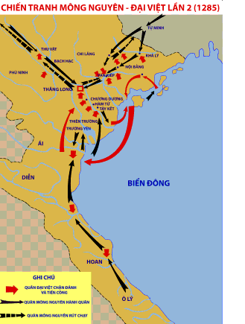

Trong Quân đội, bản đồ là tài liệu chính để nghiên cứu, đánh giá địa hình. Bản đồ địa hình dùng để viết vẽ văn kiện tác chiến, bố trí lực lượng, định vị trên chiến trường... Hàng năm Quân đội cấp phát cho các cơ quan, đơn vị trong toàn quân sử dụng hơn 2 triệu tờ bản đồ, hải đồ các loại từ tỷ lệ 1/10.000, 1/25.000, 1/50.000, 1/100.000, 1/200.000, 1/250.000, 1/300.000, 1/ 500.000, 1/1.000.000 đến tỷ lệ 1/2.500.0000 v.v..., chưa kể các bản đồ chuyên đề, ảnh hàng không và cơ sở, dữ liệu thông tin địa lý khác. Trong đó bản đồ địa hình tỷ lệ 1/25.000 chiếm khoảng 45% số lượng sử dụng hàng năm.
Ngay từ khi thành lập nước Việt Nam Dân chủ Cộng hòa, theo sắc lệnh của Chủ tịch Hồ Chí Minh, ngày 07 tháng 9 năm 1945, Bộ Tổng Tham mưu Quân đội nhân dân Việt Nam - Cơ quan tham mưu cơ mật của đoàn thể, cơ quan đầu não của Quân đội được thành lập. Chỉ sau thời gian rất ngắn, ngày 25 tháng 9 năm 1945, Phòng Đồ bản - Tiền thân của Cục Bản đồ/Bộ Tổng Tham mưu ngày nay chính thức được ra đời. Từ một cơ sở rất nhỏ với số cán bộ, nhân viên kỹ thuật ít ỏi cùng cơ sở vật chất nghèo nàn, dụng cụ thô sơ giành được từ các cơ sở sản xuất bản đồ của Pháp ở Đông Dương, Phòng Đồ bản đã tạo ra bước chuyển phương thức sản xuất từ vẽ, phơi từng mảnh bản đồ dần dần tiến lên sản xuất bản đồ in kẽm theo phương pháp Nhật Chiếu, phục vụ hiệu quả cho nhiệm vụ tác chiến của các trung đoàn, đại đoàn chủ lực và phục vụ công tác chỉ đạo của các cơ quan Trung ương, Bộ Quốc phòng, Tổng Tư lệnh trong cuộc kháng chiến chống Thực dân Pháp. Thời kỳ này, đơn vị đã lập được nhiều chiến công rất đáng tự hào: Chỉ trong ba ngày đêm đã hoàn thành vẽ sao chép tờ bản đồ Điện Biên Phủ tỷ lệ 1/25.000 mới lấy được của địch và in ra với số lượng lớn, kịp thời phục vụ các hoạt động tác chiến của bộ đội ta, góp phần làm nên chiến thắng lịch sử Điện Biên Phủ ngày 07 tháng 5 năm 1954.

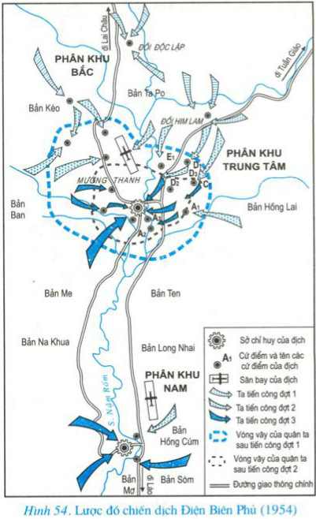
Sau thắng lợi của cuộc kháng chiến chống Thực dân Pháp, Phòng Bản đồ/Bộ Tổng Tham mưu liên tục được củng cố, phát triển cả về tổ chức, lực lượng, cũng như về chuyên môn kỹ thuật chuyên ngành. Nhờ đó, đơn vị đã lập được nhiều thành tích xuất sắc trong thực hiện nhiệm vụ chính trị cả trong thời bình và thời chiến, đặc biệt là nhiệm vụ sản xuất bản đồ phục vụ kịp thời cho chiến trường chiến đấu, góp phần xứng đáng vào thắng lợi vĩ đại của dân tộc ta trong cuộc kháng chiến chống Mỹ cứu nước. Bước vào thời kỳ đất nước hoàn toàn độc lập, thống nhất, thực hiện đồng thời hai nhiệm vụ chiến lược là xây dựng và bảo vệ Tổ quốc, ngày 17 tháng 5 năm 1976, Bộ Quốc phòng đã ra Quyết định số 112/QĐ-QP phát triển Phòng Bản đồ thành Cục Bản đồ trực thuộc Bộ Tổng Tham mưu. Với vai trò là Cơ quan Bản đồ cấp chiến lược, từ năm 2000 đến nay, Cục Bản đồ/Bộ Tổng Tham mưu đã tích cực chủ động tham mưu đề xuất với Thủ trưởng Bộ Quốc phòng, Thủ trưởng Bộ Tổng Tham mưu ra Quyết định thành lập lại các cơ quan Bản đồ cấp chiến dịch, làm cơ sở để phối hợp với các đơn vị cấp chiến dịch tổ chức thành lập các cơ quan Bản đồ cấp chiến thuật, tạo được vị thế mới, đồng thời đánh dấu sự trưởng thành ngày càng lớn mạnh của Cục Bản đồ và ngành Địa hình quân sự.
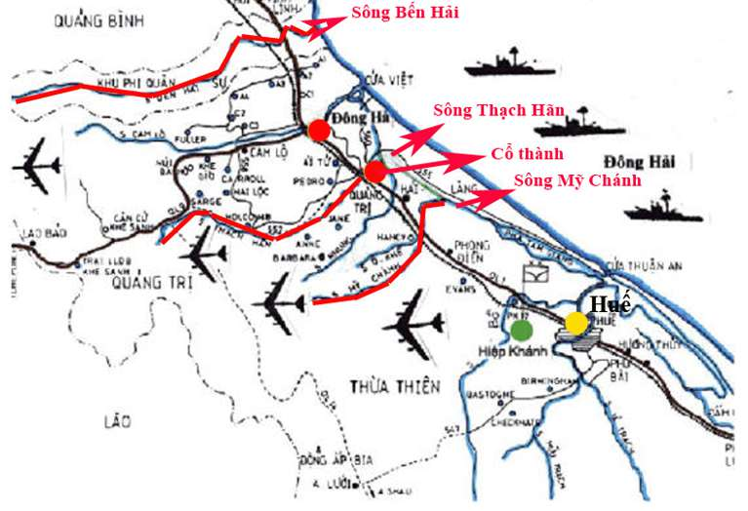

Theo đó, ngành Địa hình quân sự (ĐHQS) được tổ chức theo 3 cấp, gồm:
I. Cơ quan Bản đồ cấp chiến lược là Cục Bản đồ/Bộ Tổng Tham mưu có chức năng tham mưu với Tổng Tham mưu trưởng hoạch định chủ trương, chiến lược, cơ chế, chính sách, kế hoạch, nội dung, biện pháp công tác ĐHQS phục vụ nhiệm vụ huấn luyện, đào tạo, sẵn sàng chiến đấu và chiến đấu của Quân đội; giúp Bộ trưởng Bộ Quốc phòng quản lý nhà nước đối với các hoạt động đo đạc và bản đồ theo thẩm quyền. Nhiệm vụ chính của Cơ quan Bản đồ cấp chiến lược: Chủ trì quản lý, tổ chức thực hiện các hoạt động đo đạc và bản đồ trong Quân đội; tổ chức sản xuất, quản lý, lưu trữ, bảo quản, bảo mật, cấp phát tư liệu địa hình, thông tin địa lý; tham gia quản lý nhà nước hoạt động đo đạc và bản đồ (Cấp phép, giám sát hoạt động bay chụp ảnh hàng không, các hoạt động đo đạc và bản đồ trong khu vực biên giới, biển đảo; tổ chức xóa mục tiêu quân sự trên không ảnh trước khi đưa vào sử dụng cho mục đích dân sự; hoạch định, phân định biên giới quốc gia trên đất liền và trên biển).

II. Cơ quan Bản đồ cấp chiến dịch là các Phòng, Ban Bản đồ được xây dựng tại các quân khu, quân đoàn, quân binh chủng, tổng cục, các bộ Tư lệnh, học viện, nhà trường. Cơ quan Bản đồ cấp chiến dịch thuộc quyền quản lý của người chỉ huy đơn vị trực tiếp, đồng thời chịu sự chỉ đạo về chuyên môn nghiệp vụ ĐHQS của Cục Bản đồ. Nhiệm vụ chính của cơ quan Bản đồ cấp chiến dịch là thường xuyên cập nhật sự thay đổi các yếu tố địa hình, thông tin địa lý trên địa bàn hoạt động của đơn vị và cung cấp đầy đủ, kịp thời cho Cục Bản đồ để chỉnh lý, hiện chỉnh cơ sở dữ liệu địa hình; thành lập các loại bản đồ chuyên dụng, chuyên ngành, chuyên đề, hệ thông tin địa lý quân sự phục vụ yêu cầu đặc thù của mỗi đơn vị, đồng thời thực hiện công tác đào tạo, huấn luyện ĐHQS tại đơn vị.

Riêng Đoàn Đo đạc, Biên vẽ hải đồ và Nghiên cứu biển là đơn vị thuộc Quân chủng Hải quân, chịu sự chỉ huy trực tiếp của Bộ Tham mưu Quân chủng và sự chỉ đạo về chuyên môn nghiệp vụ ĐHQS của Cục Bản đồ. Nhiệm vụ chính của Đoàn là thực hiện các hoạt động khảo sát, đo đạc, biên vẽ hải đồ, nghiên cứu biển, thăm dò tài nguyên biển phục vụ mục đích quốc phòng, kinh tế; đo đạc và thu thập thông tin địa lý quân sự trên biển, ven biển; quản lý, sản xuất hải đồ.
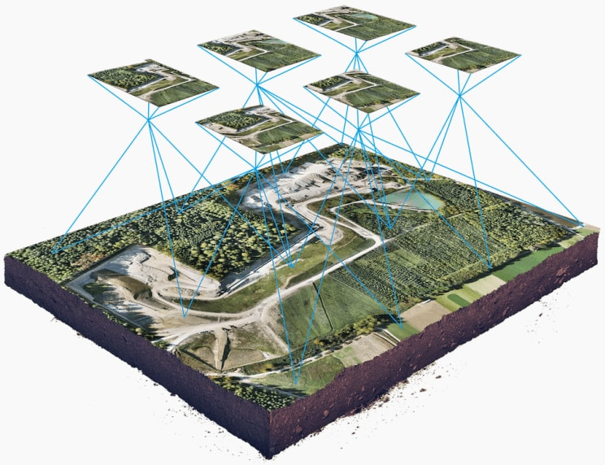

III. Cơ quan Bản đồ cấp chiến thuật được tổ chức thành các Bộ phận Bản đồ tại các đơn vị cấp chiến thuật như: Bộ chỉ huy quân sự, Bộ chỉ huy Bộ đội Biên phòng tại các tỉnh, thành phố trực thuộc trung ương; các sư đoàn Bộ binh và Phòng không - Không quân, lữ đoàn; học viện, nhà trường trực thuộc quân khu, quân chủng, bộ Tư lệnh; bộ Tư lệnh các binh chủng, vùng Hải quân, vùng Cảnh sát biển... Nhiệm vụ chính của cơ quan Bản đồ cấp chiến thuật là tổ chức cập nhật sự thay đổi các yếu tố địa hình, thông tin địa lý trên địa bàn quản lý của đơn vị và cung cấp đầy đủ, kịp thời cho cơ quan Bản đồ cấp trên để chỉnh lý, hiện chỉnh cơ sở dữ liệu địa hình; dự trù, tiếp nhận, lưu trữ, bảo quản, bảo mật, cấp phát tư liệu địa hình.

Hiện nay, ngành ĐHQS đang quản lý, khai thác sử dụng một khối lượng lớn trang thiết bị gồm nhiều chủng loại khí tài khác nhau. Hầu hết, các trang thiết bị mới được đầu tư và hiện đại, được ứng dụng, tích hợp những thành tựu tiên tiến nhất của khoa học và công nghệ, có độ chính xác cao, mức độ tự động hóa lớn. Với đội ngũ chuyên môn kỹ thuật đông đảo, có trình độ cao được đào tạo cơ bản, chính quy ở trong và ngoài Quân đội, hệ thống máy móc, trang thiết bị tiên tiến, ngành ĐHQS đã tổ chức thực hiện tốt các hoạt động đo đạc và bản đồ phục vụ nhiệm vụ quân sự, quốc phòng.

Từ khi thành lập đến nay, ngoài nhiệm vụ quốc phòng thường xuyên, ngành Địa hình quân sự đã phối hợp hoặc độc lập thực hiện một số dự án lớn, điển hình là: Dự án “Hệ quy chiếu - Hệ tọa độ quân sự” kịp thời phục vụ nhiệm vụ huấn luyện, sẵn sàng chiến đấu và chiến đấu đặc biệt trên hướng biển đảo; Dự án “Thành lập bản đồ địa hình trực ảnh tỷ lệ 1/50.000 phủ trùm lãnh thổ đất liền toàn quốc” đã tạo ra Bộ bản đồ địa hình gồm 576 mảnh làm cơ sở quan trọng để đổi mới hệ thống bản đồ địa hình sử dụng trong Quân đội; Dự án “Đổi mới hệ thống bản đồ địa hình tỷ lệ 1/100.000 - 1/1.000.000 sử dụng trong Quân đội” đã thống nhất về cơ sở toán học, nội dung, ký hiệu biểu thị toàn hệ thống bản đồ địa hình từ tỷ lệ 1/100.000 đến 1/1.000.000 sử dụng trong Quân đội. Đồng thời đã triển khai một loạt các dự án quan trọng khác: “Xây dựng cơ sở dữ liệu nền địa lý quân sự các tỷ lệ từ 1/50.000 đến 1/1.000.000”; “Khảo sát, đo đạc thành lập hải đồ tỷ lệ 1/100.000 khu vực quần đảo Trường Sa”; “Xây dựng cơ sở dữ liệu bản đồ quản lý, quy hoạch, sử dụng đất quốc phòng”; “Xây dựng Bộ bản đồ không gian 3 chiều biên giới trên đất liền Việt Nam - Cămpuchia, Việt Nam - Lào”; “Thành lập và hoàn chỉnh hệ thống bản đồ trực ảnh địa hình tỷ lệ 1/25.000 phủ trùm toàn quốc”; các dự án trên biển: “Đo đạc, thành lập bản đồ tỷ lệ 1/100.000 ven biển Việt Nam”; “Đo đạc cửa Vịnh Bắc bộ”; “Đo đạc ranh giới ngoài tỷ lệ 1/2.500.000”; “Đo đạc thành lập bản đồ không gian ba chiều, bản đồ thủy âm phục vụ cho tàu ngầm”; “Đo đạc thành lập hệ thống hải đồ, bản đồ biển các tỷ lệ”… Các dự án nêu trên đã tạo ra một hệ thống thông tin, tư liệu đo đạc và bản đồ hoàn chỉnh, kịp thời bảo đảm cho các hoạt động quân sự, quốc phòng của Quân đội và tham mưu hiệu quả cho lãnh đạo Đảng và Nhà nước trong đấu tranh bảo vệ chủ quyền quốc gia trên bộ, trên biển và hải đảo.

